Экономические вычисления учащихся при выполнении проектных работ по технологии.
Вильданова Анися Габдулгазизовна (anisa.vildanova@mail.ru)- учитель математики МБОУ «Большекибячинская средняя общеобразовательная школа Сабинского муниципального района Республики Татарстан»

Сегодня в школе есть все возможности для развития проектного мышления с помощью проектной деятельности. Выбор проектов определяется потребностями различных сфер жизнедеятельности личности и общества ,необходимостью их удовлетворения, улучшения и модернизации существующих предметов потребления и услуг. Требует изготовления изделия с наименьшими затратами, с получением наибольшей прибыли при реализации и эксплуатации изделия. В статье рассматривается математические вычисления при изготовлении окучника, букета из бисера и капитального ремонта школьной теплицы.

"Единственный путь, ведущий к знаниям, - это деятельность".
Бернард Шоу.
Успех в современном мире во многом определяется способностью человека организовать свою жизнь как проект: определить дальнюю и ближайшую перспективу, найти и привлечь необходимые ресурсы, наметить план действий и, осуществив его, оценить, удалось ли достичь поставленных целей. Многочисленные исследования, проведенные как в нашей стране, так и за рубежом, показали, что большинство современных лидеров в политике, бизнесе, искусстве, спорте - люди, обладающие проектным типом мышления. Сегодня в школе есть все возможности для развития проектного мышления с помощью особого вида деятельности учащихся - проектной деятельности.
Выбор проектов определяется потребностями различных сфер жизнедеятельности личности и общества (школа, индустрия, досуг, дом), необходимостью их удовлетворения, улучшения и модернизации существующих предметов потребления и услуг. Требует изготовления изделия с наименьшими затратами, с получением наибольшей прибыли при реализации и эксплуатации изделия.
Главная область знаний, используемых при выполнении проектов по технологии - экономика, основы предпринимательства - расчет себестоимости изделия, экономика семьи, мини - маркетинговые исследования, соответствие качества изделий, соответствие качества изделий и цен на них, то есть спрос и предложение), планирование возможных путей реализации своей продукции. В экономической части представляется полный расчет затрат на изготовление проектируемого изделия.
Перед тем как что-либо изготовить, надо взвесить, во что обойдется предлагаемая работа. Какая будет выгода или убыток? Ответы на эти вопросы дают экономические расчеты. Таким образом, необходимо учить школьников поступать рационально, проявлять предприимчивость, находчивость, смекалку, чтобы изготовить полезную вещь с минимальными материальными затратами, из недорогих материалов (или даже из их отходов, "утиля", обрезков) и, вместе с тем, наделив ее целым рядом достоинств.
Раздел экономическое обоснование включает в себя расчет стоимости материалов, амортизацию оборудования и расчет стоимости коммунальных услуг. Таким образом, учащиеся определяют себестоимость проектного продукта. Сравнивая себестоимость полученного изделия или услуги с ценой подобного на рынке, ученики определяют экономическую выгоду, то есть предполагаемую прибыль. Расчёт себестоимости позволяет оценить экономическую выгоду проекта.
Математические вычисления при изготовлении окучника, букета из бисера и капитального ремонта школьной теплицы.
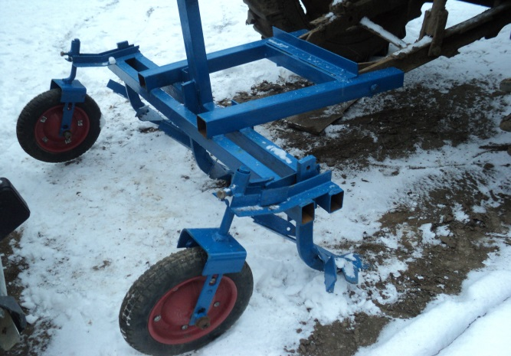 1. ОКУЧНИК. Экономические расчёты.
Чтобы рассчитать расходы, которые были использованы при изготовлении окучника, необходимо знать стоимость материалов, а также расходы на электрическую энергию и утраченный труд.
Купленные материалы:
1 пачка электрода – 340 руб
2 колеса – (1 колесо – 300 руб) – 600 руб
Стальной уголок (2 метра) – 100 руб
Лапа на культиватор (3 шт.) – (1 лапа – 270 руб) – 810 руб
Труба ( 50 мм) – (1 метр – 132 руб) – 150 руб
Квадратная труба (5,5 м,60х50 , 60х 40) – ( 1 метр 120 руб) – 660 руб
Болты, шайбы, гайки (9 шт) – (1 шт. в компл. – 15 руб) – 135 руб
Цена 1 кВт*час электрической энергии стоит 2,02 руб.
Мощность аппарата электрической сварки N=11,2кВт, расчёт 8-часовой работы: 2,02 х 8 х 11,2 ≈ 181 руб
Мощность электрической дрели N = 1,2кВт, , за 0,5 часов работы: С э.др.= 2,02 х 1,2 х0,5 ≈ 1руб.
Мощность шлифовой машины:N=0,5 кВт , за 2,5 часов работы Сшл.м.= 2,02 х 0,5 х 0,5 ≈ 3 руб. Сэ.эн. = 181 руб+1 руб+3руб =185 руб.
Четырехдневная заработная плата (1000 руб.за день) 4000 руб.
Себестоимость окучника 6980 руб.
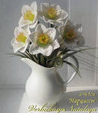
2. Букет из бисера.
Себестоимость изделия складывается из себестоимости изделия, материалов и стоимости коммунальных услуг.
Таблица: Расчет себестоимости изделия.
Затраты | Стоимость за единицу, руб. | Количество, шт. | Общая стоимость, руб.
Материалы:  -бисер белый  -бисер желтый прозрачный  -бисер молочный  -бисер светло-зеленый  -бисер темно-зеленый | 20  20  20  20  20 | 12 пакетов(15 гр)  10 пакетов(15 гр)  3 пакетов(15 гр)  5 пакетов(15 гр)  5 пакетов(15 гр) | 200  200  60  100  100
-бисер красно-оранжевый прозрачный  -бусины-ягодки  -флористическая лента зеленая 1 шт.  -проволока серебристая №0,2 50м.  -проволока серебристая №0,3 50м.  -гипс 0,3 к  Коммунальные услуги  Итого: | 20  25  155  35  35  120 | 15 пакетов(15 гр)  4 упаковки  1 упаковка  5 катушек  5 катушек  0,3 кг | 300  100  155  175  175  120  100  1785
Таким образом, себестоимость изделия составила 1785 рублей и она ниже рыночного на 50%.
2. Ремонт теплицы.
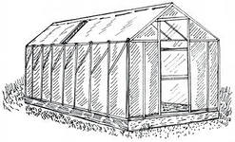Нам необходимо рассчитать затраты на ремонт теплицы. Нужно заменить 28 листов стекла на крыше теплицы размером 0,8м*1,5м. S=0,8*1,5=1,2. Нам потребуется стекла площадью 1,2*28=33,6 (м ²). Заменить 20 листов стекла на стенках теплицы размером 0,8*0,8=0,64 (м ²). S=0,64*20=12,8(м ²). Всего на ремонт теплицы необходимо стекла площадью 33,6+12,8=46,4(м ²)
1м² - стекла стоит – 250 руб. 250*46,4= 11тыс 600руб.(стекло).
1метр штапиков стоит—12 руб
Нам надо 156 метров ; 156*12= 1тыс 872руб
1м³ обрезной доски стоит – 3тыс400руб. Нам надо 1,18(м³)* 3400=4тыс 12руб
1 кг краски стоит –60 руб. Нам надо 8,7 кг: 8,7*60= 522руб
Всего затраты на капитальный ремонт: 11600+1872+4012+522=18006 рублей.
Вывод.
Таким образом, метод проектов как педагогическая технология включает в себя совокупность исследовательских, поисковых, проблемных методов. Выполнение проекта дает возможность ученику проявить себя индивидуально или в группе, раскрыть свой творческий потенциал, попробовать свои силы, приложить свои знания и умения, принести пользу, создав оригинальный продукт и публично показать достигнутый результат .Самое главное- ученики учатся выполнить математические расчеты себестоимости изготовленного продукта и при капитальных ремонтах. Для учителя метод проектов - это интегративное дидактическое средство развития, обучения и воспитания, которое позволяет объединить практическую и умственную деятельность обучаемых, создает условия для творческой самореализации детей, повышает мотивацию к учению, способствует развитию интеллекта, самостоятельности, ответственности, умений выявлять проблему, ставить цели, планировать
собственную деятельность, принимать решения, критически оценивать результаты.
Литература
- Кругликов Г. И. Методика преподавания технологии с практикумом. М.: 2003.
- Морозова Н.Г., Кравченко Н.Г., Павлова О.В. Технология 5-11 классы: проектная деятельность учащихся . Волгоград: Учитель, 2007.
- Ступницкая М.А. Что такое учебный проект? М.: Первое сентября, 2010.
- Ступницкая М.А. Творческий потенциал проектной деятельности школьников. Развитие творческих способностей школьников и формирование различных моделей учета индивидуальных достижений . М.: Центр "Школьная книга", 2006.

